Grundwissen Betriebswirtschaftslehre/Rechnungswesen

Die Inventur ist die Erfassung aller Vermögensgegenstände und Schulden eines Unternehmens durch Zählen, Wiegen und Messen (körperliche Inventur) sowie mittels Buchinventur.

Daraus entsteht das Inventar: tabellarische Liste des Vermögens, der Schulden und des Reinvermögens.

Ordnung der einzelnen Posten nach ...
Gliederung des Inventars
- Vermögen
- Anlagevermögen
1. Grundstücke
2. Gebäude
3. Maschinen und Anlagen
- Fuhrpark
Lkw SAD – HS 102
Lkw SAD – HB 102
Pkw SAD – GH 222
5. Büromaschinen
6. Büroausstattung

II. Umlaufvermögen
- Vorräte
- Forderungen an Kunden
- Bankguthaben
4. Kasse
B. Schulden
- Langfristige Schulden
1. Langfristige Bankverbindlichkeiten

- Kurzfristige Schulden
1. Verbindlichkeiten an Lieferer
2. Kurzfristige Verbindlichkeiten

C. Ermittlung des Reinvermögens
Summe des Vermögens
- Summe der Schulden
= Reinvermögen (Eigenkapital)

... der Anlagedauer
(= Dauer der Benutzbarkeit)

... der Liquidität
(= Grad der Flüssigkeit, Zah-
lungsfähigkeit)

... der Fälligkeit
(= wann müssen die Schulden zurückgezahlt werden

Die rechtliche Grundlage findet sich im Handelsgesetzbuch (HGB).

Bilanz

Die Bilanz ist eine Kurzform des Inventars in Kontendarstellung.

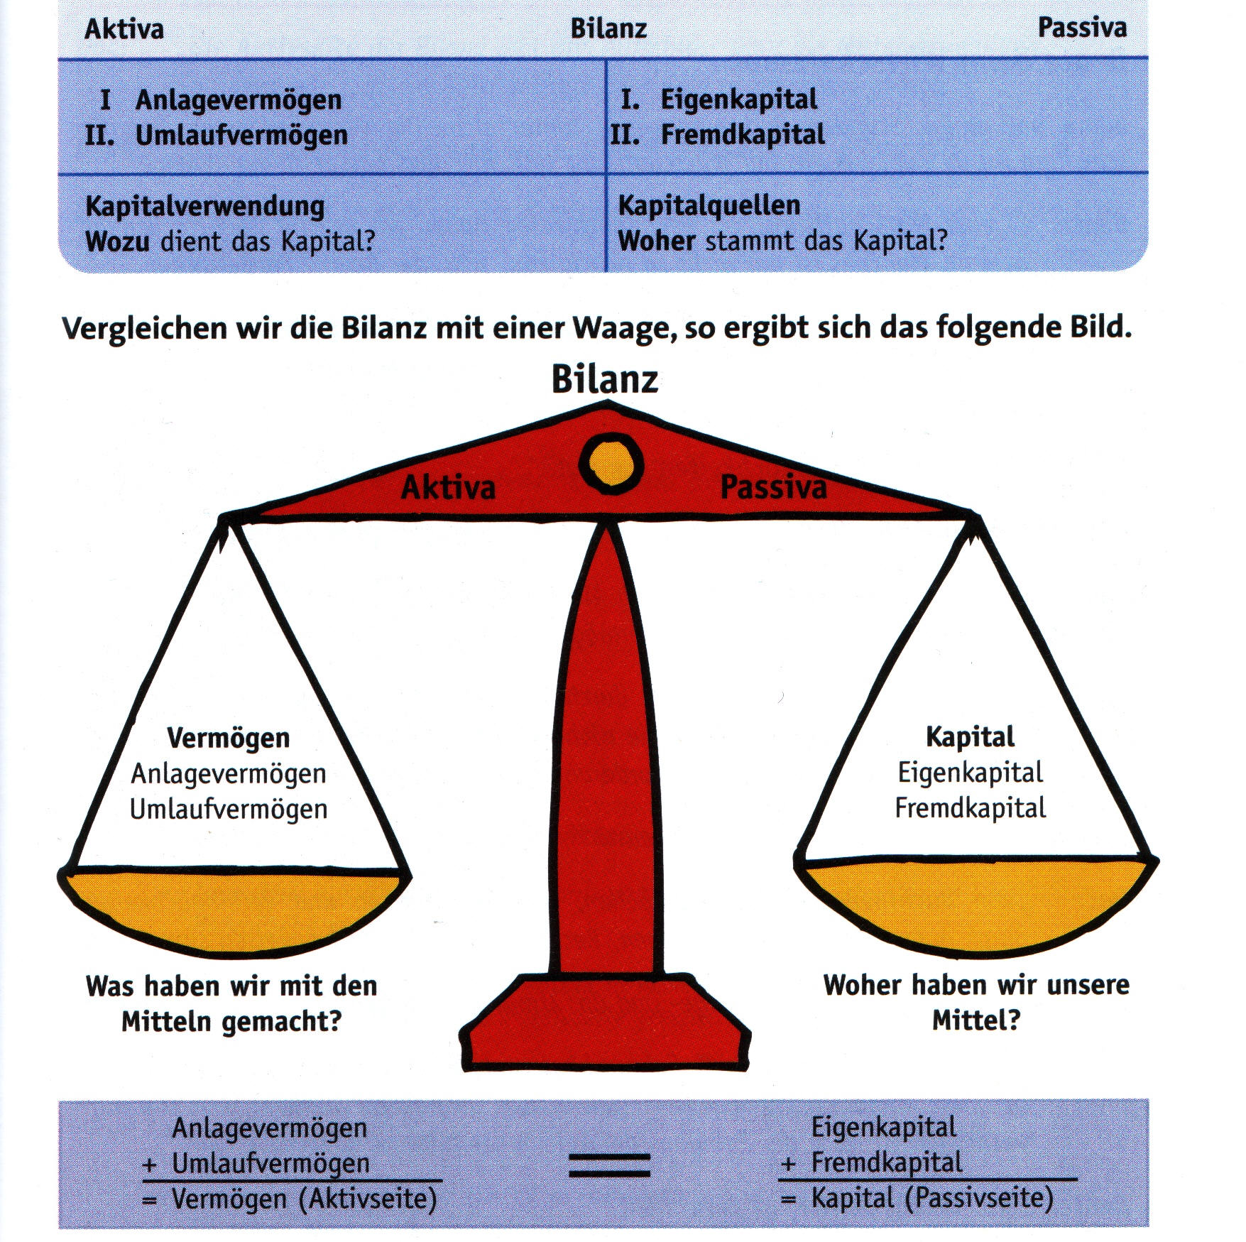

Alle betrieblichen Vorgänge, die zu Veränderungen in der Bilanz führen, bezeichnen wir als Geschäftsfälle.

- Geschäftsfälle können sowohl durch Kontakt mit der Außenwelt entstehen als auch innerbetriebliche Vorgänge sein.

- Geschäftsfälle werden in Kurzform formuliert und enthalten nur wesentliche Informationen.

Betriebliche Vorgänge | Kurzformulierung
- Als Eigentümer unserer Firma gehen wir zur Bank und heben dort 5.000,00 € Bargeld ab. Unser Bankkonto wird daher belastet. | Barabhebung von der Bank 5.000,00 €.
- Um eine Rechnung pünktlich begleichen zu können, nehmen wir einen kurzfristigen Bankkredit von 15.000,00 € auf. | Umwandlung einer Liefererschuld in einen kurzfristigen Bankkredit 15.000,00 €.
- Wir kaufen einen neuen Pkw für 40.000,00 €. Da wir nicht sofort bezahlen, räumt uns der Lieferer ein Zahlungsziel von drei Monaten ein. | Kauf eines Lieferwagens für 40.000,00 € auf Ziel.

- Sämtliche Geschäftsfälle müssen in ihrer Entstehung und Abwicklung nachvollziehbar sein (fortlaufende, richtige und vollständige Aufzeichnungen).

- Die Buchführung muss wahr, klar und übersichtlich sein.

- Für alle Buchungen besteht Belegzwang (Beweiskraft, geordnete Aufbewahrung).

- Die Eintragungen in die Handelsbücher müssen dokumentecht sein (nicht mit Bleistift).
- Die ursprünglichen Aufzeichnungen dürfen nicht verändert werden (kein Überschreiben oder radieren).

- Es besteht eine zehnjährige Aufbewahrungspflicht für Handelsbücher, Inventar, Bilanzen und Belege.

Um Veränderungen der einzelnen Bilanzposten übersichtlich und zeitsparend aufschreiben zu können, wird die Bilanz in Konten aufgelöst:

Aktiva Bilanz zum 01.01.200. Passiva
Maschinen 300.000,00 Eigenkapital 280.000,00
Büroausstattung 80.000,00 LBKV 120.000,00
Bank 90.000,00 KBKV 50.000,00
Kasse 10.000,00 VE 30.000,00
480.000,00 480.000,00

Damit der Grundsatz des doppelten Buchens beachtet wird, muss man ein Eröffnungsbilanzkonto einrichten.

Soll Eröffnungsbilanzkonto Haben
Eigenkapital 280.000,00 Maschinen 300.000,00
LBKV 120.000,00 Büroausstattung 80.000,00
KBKV 50.000,00 Bank 90.000,00
VE 30.000,00 Kasse 10.000,00
480.000,00 480.000,00
S MA H S EK H
EBK 300.000,00 EBK 280.000,00

S BA H S LBKV H
EBK 80.000,00 EBK 120.000,00

S BK H S KBKV H
EBK 90.000,00 EBK 50.000,00

S KA H S VE H
EBK 10.000,00 EBK 30.000,00

Die aktiven Bestandskonten werden aus den Aktivposten der Bilanz gebildet. Ihr Wert wird als Anfangsbestand (EBK) ins Soll übernommen.

Aktivkonto an Eröffnungsbilanzkonto

Die passiven Bestandskonten werden aus den Passivposten der Bilanz gebildet. Ihr Wert wird als Anfangsbestand (EBK) ins Haben übernommen.

Eröffnungsbilanzkonto an Passivkonto

Das Buchen in Bestandskonten

Die Anfangsbestände, werden durch Geschäftsfälle verändert.

- Jeder Geschäftsfall wird auf mindestens zwei Konten
gebucht.

- Buche immer erst im Soll, dann im Haben. doppelte

- Gib jeweils das Gegenkonto an. Buchführung

- Soll- und Habenbuchung sind wertmäßig gleich. (Doppik)

- Keine Buchung ohne Gegenbuchung

S Aktivkonten H S Passivkonten H

Anfangsbestand Abnahme Abnahme Anfangsbestand
Zunahme Zunahme

Aktivkonten erhalten die Bezeichnung + - Konten
Passivkonten erhalten die Bezeichnung - + Konten

Reihenfolge der Arbeiten beim Buchen eines Geschäftsfalls

Geschäftsfall: Banküberweisung an den Lieferer 7.000,00 €.

Stelle Dir folgende Fragen:

- Welche Konten sind betroffen? BK VE

- Sind es Aktiv- oder Passivkonten? A P

- Wie verändern sich die Konten? - -

- Wo wird gebucht? H S

Das Ergebnis dieser Überlegungen wird als Buchungsanweisung zusammengefasst:

Buchungsanweisung
Nr. | Sollbuchung | Habenbuchung | Betrag €
1. | VE ( - ) | BK ( - ) | 7.000,00

Buchung auf T- Konten:

S Bank H S Verbindlichkeiten H

EBK 90.0000,00 1. VE 7.000,00 1. BK 7.000,00 EBK 30.000,00

Buchungssatz:

VE an BK 7.000,00

Der Industriekontenrahmen (IKR)

Kontenrahmen dienen der Organisation der Buchführung. Sie ermöglichen einen innerbetrieblichen und zwischenbetrieblichen Vergleich und sorgen für eine Vereinheitlichung des Rechnungswesens.

Das einzelne Unternehmen erstellt auf der Grundlage des Kontenrahmens einen Kontenplan für seine speziellen Erfordernisse.

Kontenrahmen  (z.B. IKR) | Kontenplan  (z.B. für TFL)
Systematische Auflistung aller Konten, die für ein Industrieunternehmen notwendig sein können. | Systematische Auflistung der Konten, die ein Unternehmen tatsächlich benutzt.

Das Zweikreissystem

Kontenrahmen und Kontenplan sind systematisch nach dem dekadischen System aufgebaut. Es gibt zehn Kontenklassen. Die Kontenklassen 0 bis 8 sind für die Geschäftsbuchführung, die Kontenklasse 9 für die Betriebsbuchführung oder Kosten- und Leistungsrechnung vorgesehen.

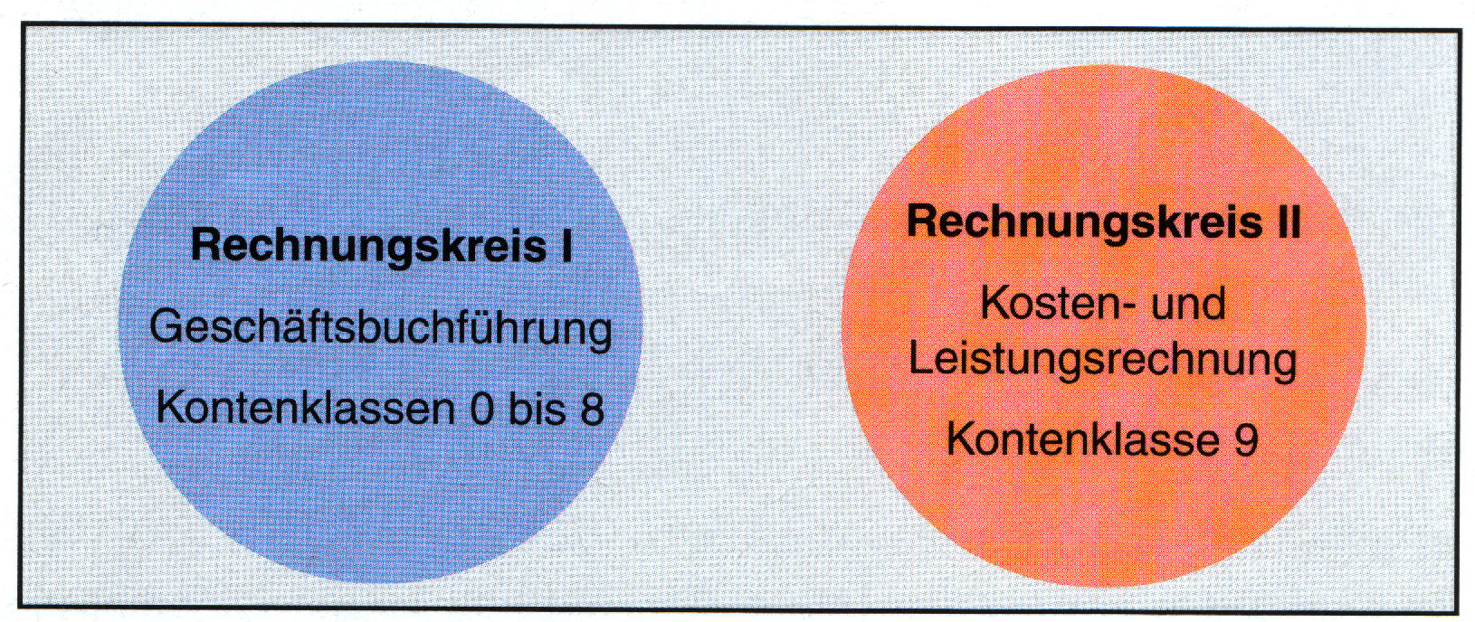

Jedem Konto lässt sich eine Kombination aus vier Ziffern eindeutig zuordnen:

z.B.:

6021 BZKR Kontenklasse 6 betriebliche Aufwendungen

Kontengruppe 60 Aufwendungen für Roh-, Hilfs-, Betriebs-
stoffe, Fremdbauteile und Handelswaren

Kontenart 602 Aufwendungen für Stoffe

Konto 6021 Bezugskosten für Hilfsstoffe

Abschlussgliederungsprinzip

Die Kontenklassen und Konten sind in der Reihenfolge, wie es das Handelsgesetzbuch für die Erstellung der Bilanz fordert, gegliedert. Die Konten einer Kontenklasse haben immer das gleiche Abschlusskonto.

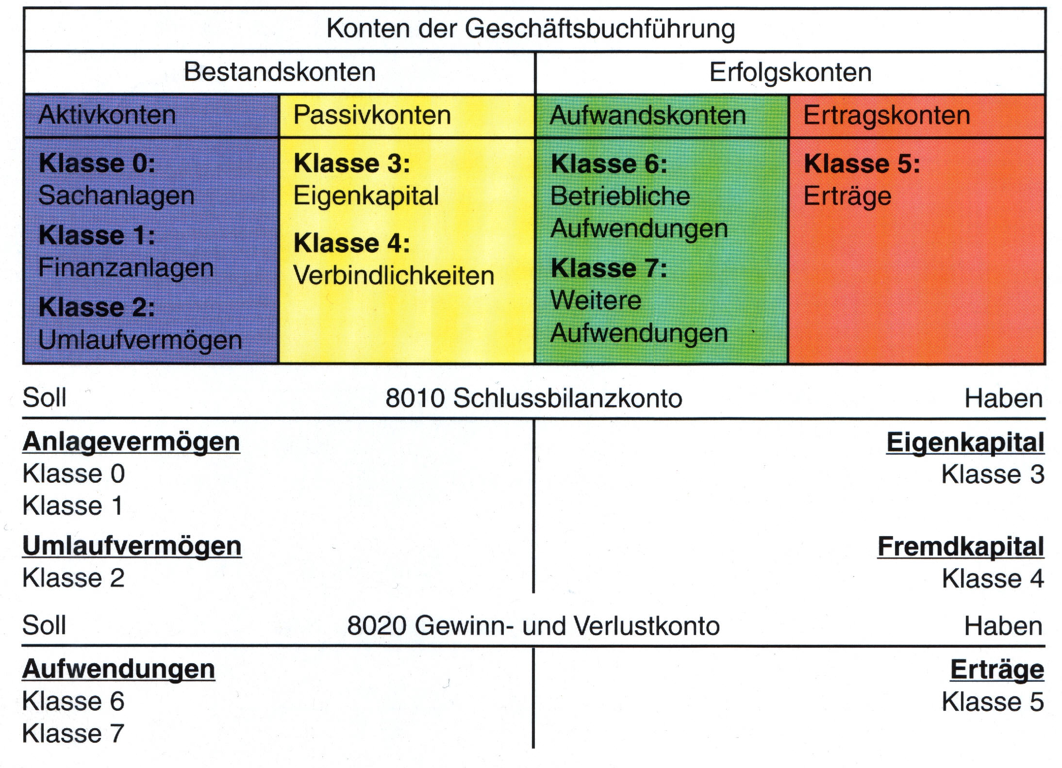

Abschlussbuchungen

8020 GUV an 3000 EK (Reingewinn)

3000 EK an 8020 GUV (Verlust)

8010 SBK an Aktivkonto

Passivkonto an 8010 SBK

Die Umsatzsteuer

Bei fast allen Käufen und Verkäufen fällt Umsatzsteuer an. Die Umsatzsteuer ist eine Verbrauchssteuer, da sie in der Regel der Endverbraucher zu bezahlen hat. Sie ist aber auch eine Verkehrssteuer, weil sie Käufe und Verkäufe, also den gesamten Waren- und Dienstleistungsverkehr besteuert. Die Umsatzsteuer wird vom Nettowert der Leistung berechnet.
Sie gehört in Deutschland zu den einnahmestärksten Steuern. Grundlage dafür ist das Umsatzsteuergesetz (UStG).

Allgemeiner Steuersatz (19 %) | Ermäßigter Steuersatz (7 %)
Alle Lieferungen und Leistungen eines Unternehmens, z.B. Verkauf von FE und HW | Wichtige Lebensmittel (Grundnahrungsmittel), Milcherzeugnisse, landwirtschaftliche Produkte
Einfuhr von Lieferungen und Leistungen durch Unternehmen aus Nicht-EU-Ländern (=Einfuhrumsatzsteuer). | Ausgaben für Kultur und Bildung, z.B. Bücher, Zeitungen, Zeitschriften, Eintritt für Theater, Museen, Schwimmbäder
 | Sonstiges, z.B. Rundfunkgebühren

Steuerfreie Umsätze

- Umsätze der Banken
- Leistungen der Ärzte und Zahnärzte
- Umsätze der Deutschen Post AG (Briefmarken)
- Ausfuhrlieferungen

Bei Einkäufen nennt ein Unternehmen die Umsatzsteuer Vorsteuer. Die Vorsteuer wird dem Unternehmer vom Finanzamt zurückerstattet:

- Vorsteuer (2600 VORST) = Forderung an das Finanzamt

Die bei Verkäufen eingenommene Umsatzsteuer muss an das Finanzamt weitergeleitet werden:

- Umsatzsteuer (4800 UST) = Verbindlichkeit gegenüber dem Finanzamt

Ermittlung der Zahllast

Erhaltene Vorsteuer (Einkauf)
- berechnete Mehrwertsteuer (Verkauf)
= Zahllast

Buchungssätze

- Buchung der Ermittlung der Zahllast

4800 UST an 2600 VORST

- Buchung der Überweisung der Zahllast

4800 UST an 2800 BK

Beschaffung und Einsatz von Werkstoffen

Für die Herstellung von eigenen Erzeugnissen bezieht jedes Unternehmen Werkstoffe:
Rohstoffe | Hauptbestandteil eines Produkts
Hilfsstoffe | Nebenbestandteil des Erzeugnisses
Betriebsstoffe | gehen nicht in die Produktion ein, werden bei der Gütererstellung verbraucht, z.B. Strom, Reinigungsmittel ...
Fremdbauteile | werden von einem anderen Lieferer bezogen und in das Produkt eingebaut.

Daneben führen Unternehmen zur Ergänzung des Angebots von anderen Betrieben Handelswaren. Diese werden unverändert weiterverkauft.

Einkaufskalkulation

Listeneinkaufspreis 100 %
- Liefererrabatt 
Zieleinkaufspreis 100 %
- Liefererskonto 
Bareinkaufspreis
+ Bezugskosten
Einstandspreis

Die Kalkulation erfolgt immer zu Nettopreisen. Auf der Grundlage des Einstandspreises können verschiedene Angebote verglichen werden.

Neben dem Preis spielen noch andere Überlegungen eine Rolle:
- Sitz des Lieferers
- Lieferzeit
- Qualität der Ware
- Zuverlässigkeit/Erfahrungen

Preisnachlässe

Sofortrabatt | Bonus | Skonto | Gutschrift
Er verbilligt den Einkauf, wird direkt vom Listenpreis abgezogen und nicht gebucht. z.B. Treue-, Mengen-, Wiederverkäuferrabatt | Der Lieferer gewährt z.B. am Geschäftsjahresende eine Rückvergütung auf den Umsatz. Buchung: 6002 NR | Der Käufer darf von der Rechnung einen bestimmten Prozentsatz abziehen, wenn er innerhalb einer bestimmten Frist bezahlt. Buchung: 6002 NR | Rücksendung auf Grund von Mängeln: Buchung: 6000 WAR  Preisnachlass wegen fehlerhafter Ware: Buchung: 6002 NR
Buchungen beim Einkauf

Da bei der Erstellung der Güter die Werkstoffe verbraucht werden, liegt ein Werteverzehr = Aufwand vor. Diesen erfassen wir in der Erfolgsrechnung, den Aufwands- und Ertragskonten (Kontenklassen 5 – 7).

Der Rabatt wird im Voraus abgezogen, gebucht wird stets der Zieleinkaufspreis.

1. Geschäftsfall: Einkauf von Rohstoffen (netto) auf Ziel.

Buchungssatz: 6000 AWR
2600 VORST an 4400 VE

2. Geschäftsfall: Barzahlung der Eingangsfracht für Rohstoff (netto).

Buchungssatz: 6001 BZKR
2600 VORST an 2880 KA

3. Geschäftsfall: Preisnachlass auf Rohstoffe (netto) auf Grund von Mängelrüge.

Buchungssatz: 4400 VE an 6002 NR
2600 VORST

4. Geschäftsfall: Rücksendung von Rohstoffen (netto).

Buchungssatz: 4400 VE an 6000 AWR
2600 VORST

4. Geschäftsfall: Banküberweisung an den Lieferer unter Abzug von Skonto.

Buchungssatz: 4400 VE an 2800 BK
6002 NR
2600 VORST

Abschluss der Unterkonten

6000 AWR an 6001 BZKR

6002 BZKR an 6000 WAR

Abschluss 6000 AWR

8020 GUV an 6000 AWR

Verkauf von Fertigerzeugnissen und Handelswaren

Die gesamten Aufwendungen (Einsatz von menschlicher Arbeit, Maschinen, Werkstoffen) bei der Erstellung unserer Erzeugnisse nennen wir die Selbstkosten, sie bilden die Grundlage für die Verkaufskalkulation.

Ohne Gewinn kann ein Unternehmen auf Dauer nicht existieren.

- Gewinne sind notwendig, um künftige Anschaffungen tätigen zu können.
- Gewinne sichern in wirtschaftlich schlechten Zeiten das Überleben des Betriebes.
- Gewinne stellen den Lohn des Unternehmers dar.
- Gewinne stärken das Eigenkapital.
- Gewinne erhöhen die Kreditwürdigkeit.
- Gewinne machen das Unternehmen finanziell unabhängig.

→ Angebotskalkulation

Selbstkostenpreis 100 %
+ Gewinn 
Barverkaufspreis
+ Kundenskonto 
Zielverkaufspreis 100 %
+ Kundenrabatt 
Listenverkaufspreis 100 %

Gewinn (%) = Gewinn (€) *100 % / Selbstkostenpreis

Bei der Kalkulation wird die Umsatzsteuer nicht berücksichtigt.

Handelswaren

Grundlage für die Verkaufskalkulation der Handelswaren ist der Einstandspreis. Neben den Bezugskosten entstehen Kosten für die Beschaffung, Lagerung, Verwaltung und den Verkauf = Gemeinkosten für Handelswaren

Einstandspreis 100 %

+ Gemeinkosten für Handelswaren 

Selbstkosten 100 %

+ Gewinn 

Barverkaufspreis

+ Kundenskonto 

Zielverkaufspreis 100 %

+ Kundenrabatt 

Listenverkaufspreis 100 %

Je nach Marktsituation sind bei der Kalkulation zu beachten:

Vorwärtskalkulation | Rückwärtskalkulation | Differenzkalkulation
Ausgehend vom Listeneinkaufspreis soll der Listenverkaufspreis errechnet werden. | Ausgehend vom (durch die Konkurrenz) festgelegten Verkaufspreis soll der höchstmögliche Einkaufspreis festgestellt werden. | Bei feststehendem Einkaufspreis und feststehendem Verkaufspreis soll der erfolg (Gewinn oder Verlust) ermittelt werden.

Kalkulationshilfen

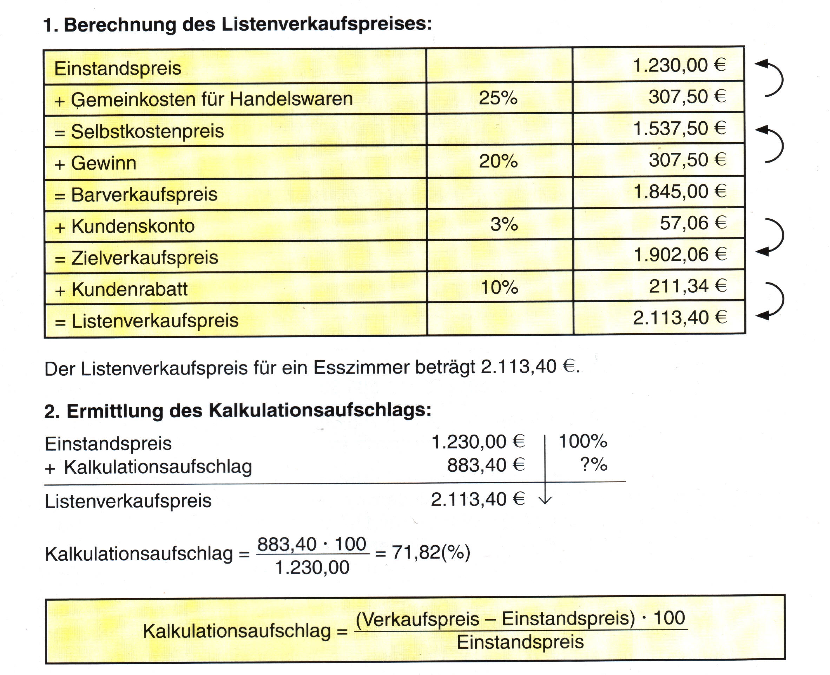
Da bei den verschiedenen Handelswaren häufig die gleichen Verkaufsbedingungen gelten, kann die Verkaufskalkulation vereinfacht werden:

Der Kalkulationsfaktor

Kalkulationsfaktor = Verkaufspreis / Einstandspreis

Der Kalkulationsfaktor wird immer mit vier Dezimalstellen angewandt.

Buchungen im Zusammenhang mit dem Verkauf von Fertigerzeugnissen

Geschäftsfall | Buchungssatz
Versandkosten:  - Kauf von Verpackungsmaterial auf Ziel.  - Barzahlung der Ausgangsfracht. | 6040 AWVM  2600 VORST an 4400 VE  6140 AFR  2600 VORST an 2880 KA
Verkauf von FE auf Ziel (einschließlich in Rechnung gestellter Versand- und Verpackungskosten | 2400 FO an 5000 UEFE  4800 UST
Rücksendung von FE durch den Kunden | 5000 UEFE an 2400 FO  4800 UST
Rücksendung der Verpackung durch den Kunden | 5000 UEFE an 2400 FO  4800 UST
Gutschrift an den Kunden aufgrund einer Mängelrüge bzw. einer Gewährung einer Umsatzvergütung (Bonus) | 5001 EBFE an 2400 FO  4800 UST
Banküberweisung des Kunden innerhalb der Skontofrist | 2800 BK  5000 UEFE  4800 UST an 2400 FO

Kontenabschluss:

5000 UEFE an 5001 EBFE

5000 UEFE an 8020 GUV

Sonstige Aufwendungen und Erträge

Eigenkapitalkonto

Ertragskonten
(Eigenkapital nimmt zu)
Aufwandskonten
(Eigenkapital nimmt ab)

_________________________

Gewinn- und Verlustkonto

Aufwendungen (Kontenklasse 6 und 7) werden auf der Sollseite des betreffenden Aufwandskontos gebucht. Ist der Aufwand umsatzsteuerpflichtig, so wird die anteilige Umsatzsteuer unter Beachtung des zutreffenden Steuersatzes als Vorsteuer ausgewiesen und auf der Sollseite des Kontos 2600 VORST gebucht.

Erträge (Kontenklasse 5) werden auf der Habenseite des betreffenden Ertragskontos gebucht. Ist der Ertrag umsatzsteuerpflichtig, so wird die anteilige Umsatzsteuer ausgewiesen und auf der Habenseite des Kontos 4800 UST gebucht.

Aufwendungen und Erträge werden als Erfolgskonten über das Konto 8020 GUV abgeschlossen.

Buchungssätze:

8020 GUV an Aufwandskonten

Ertragskonten an 8020 GUV

8020 GUV an 3000 EK (Aufwendungen < Erträge)

3000 EK an 8020 GUV (Aufwendungen > Erträge)

Das Privatkonto

Zwischen dem Privatvermögen und dem Betriebsvermögen eines Einzelunternehmens muss klar getrennt werden. Dies geschieht buchungstechnisch mit dem Konto 3001 Privat.

Das Konto 3001 Privat

- ermöglicht eine klare Unterscheidung zwischen dem betrieblichem und privatem Bereich,

- wird als Unterkonto des Kontos 3000 Eigenkapital eingerichtet,

- nimmt alle privaten Einlagen und privaten Entnahmen auf,

- wird am Jahresende über das Konto Eigenkapital abgeschlossen.

Privatentnahmen vermindern das Eigenkapital, Privateinlagen vermehren es.

Privateinlagen sind:

- Einlagen von Bargeld

- Überweisungen vom privaten Girokonto auf das Geschäftsbankkonto

- Einbringen privater Güter (Auto, Grundstück ...) ins Betriebsvermögen.

Buchungssatz: 3000 EK an 3001 P

Privatentnahmen sind:

- Bargeldentnahmen aus der Kasse

- Überweisungen vom Geschäftsbankkonto für private Zwecke

Buchungssatz: 3001 P an 3000 EK

Die vorbereitenden Abschlussbuchungen lauten:

wenn die Privatentnahmen höher sind als die Privateinalgen

3000 EK an 3001 P

wenn die Privatentnahmen kleiner sind als die Privateinalgen

3001 P an 3000 EK

Privateinlagen und Privatentnahmen von Geld sind nicht umsatzsteuerpflichtig.

Möglichkeiten der Finanzierung und der Kapitalanlage

Zinsrechnung

Die Zinsrechnung ist eine Anwendungsform der Prozentrechnung unter Berücksichtigung der Zeit.
Die Berechnung der Zinsen erfolgt mit der Zinsformel:

Zinsen = Kapital * Tage * Zinssatz / (100 * 365)

Bei der Ermittlung der Zinstage ist zu beachten:

- Ein Zinsjahr hat 365 Tage.

- Für die Monate ist jeweils die entsprechende Zahl von Tagen anzusetzen.

- Der erste Tag der Zinslaufzeit wird nicht mitgezählt, der letzte wird berücksichtigt.

Die Umwandlung des Jahrszinssatzes auf den relativen Zinssatz ist immer dann erforderlich, wenn anstatt der Größe Kapital nur

- das vermehrte Kapital (Rückzahlung) oder

- das verminderte Kapital (Auszahlung)

bekannt ist.

Relativer Zinssatz = Zinssatz * Tage / 365

Immer, wenn nur zwei Größen der Zinsrechnung bekannt sind, muss mit dem relativen Zinssatz gerechnet werden.

Nach er Preisabgabenverordnung muss bei Krediten als Preis die Gesamtbelastung pro Jahr in Prozenten angegeben werden = effektiver Jahreszinssatz (p_{eff}).
Er berücksichtigt die Gesamtkosten des Kredits (Zinsen, Bearbeitungsgebühr)

P_{eff} = Kreditkosten * 100 * 365 / (ausgezahltes Kapital * Tage)

Verschiedene Angebote von Kreditgebern

  - Kontokorrentkredit

- beim Kontokorrentkredit wird von der Bank eine genau festgelegte Kreditlinie zur Verfügung gestellt. Den Zeitpunkt und die Höhe der einzelnen Verfügungen kann der Kreditnehmer frei bestimmen.

- Der Zinssatz orientiert sich an den Marktzinsen.

- Zinsen werden nur für die Beträge fällig, die auch tatsächlich in Anspruch genommen werden.

- Der Kontokorrentkredit gehört zu den teuersten Bankkrediten.

- Die Rückzahlung erfolgt über Umsatzerlöse.

  - Dispositionskredit

- Der Dispositionskredit wird von Kreditinstituten für Privatpersonen.

  - Darlehen

- kurzfristige (Laufzeit bis zu einem Jahr- Konto 4200 KBKV)) und langfristige Darlehen (Laufzeit länger als ein Jahr – Konto 4250 LBKV).

- Tilgungsmöglichkeiten:

Annuitätendarlehen | Die Annuität ist die jährliche Zahlungsrate des Kreditnehmers. Die Zahlungsrate bleibt während der Laufzeit immer gleich, wobei der Zinsanteil abnimmt und der Tilgungsanteil zunimmt.
Abzahlungsdarlehen | Die Zahlungsrate wird jährlich kleiner, da die Tilgungsrate gleich bleibt und die Zinsen abnehmen.
Festdarlehen | Die Rückzahlung (Tilgung und Zinsen) erfolgt am Ende der Laufzeit.

  - Lieferantenkredit

- Der Lieferantenkredit ist ein Kredit, den ein Lieferer seinem Kunden durch die Gewährung eines Zahlungsziels einräumt.

- Der Lieferantenkredit ist ein Anreiz für den Kunden, seine Verbindlichkeiten frühzeitig auszugleichen.

Beispiel: Eine Liefererrechnung über 23.800,00 € enthält den Vermerk:
“Zahlungsziel 30 Tage innerhalb von 8 Tagen abzüglich 2 % Skonto.”

Zahlung abzüglich Zahlung des vollen
Rechnungs- 2 % Skonto am Rechnungsbetrags eingang 8. Tag: am 30. Tag:
_______________________________________________________________

98 % = 23.324,00 € 23.800,00 €

Die ersten 8 Tage Zinsaufwand für 22 Tage: 476,00 € brutto
sind zinsfrei. 400,00 € netto

Die vorgezogene Zahlung bringt eine Zinsersparnis
von 400,00 €.

- Ist für das Ausnutzen des Skontoabzugs ein die Inanspruchnahme eines Kontokorrentkredit notwendig, müssen Skonto netto und Bankzinsen verglichen werden.

- Der Lieferantenkredit ist ein sehr teuerer Kredit.

Buchungen im Kreditbereich

- Kreditaufnahme

2800 BK an 4200 KBKV

bzw.

2800 BK an 4250 LBKV

- Schuldendienst

- Bearbeitungsgebühr und Kontoführungsgebühr werden auf dem Konto 6750 KGV erfasst.

6750 KGV an 2800 BK

- Die Bank belastet uns mit Tilgung und Zinsen:

- LBKV
7510 ZAW an 2800 BK

- Wir stellen wir dem Kunden Zinsen und Mahngebühren in Rechnung:

2400 FO an 5710 ZE
5430 ASBE

- Zinserträge (5710 ZE), dem Kunden in Rechnung gestellte Mahngebühren (5430 ASBE), Zinsaufwendungen (7510 ZAW) und sonstige von der Bank bzw. vom Lieferer berechnete Mahn- und Bankgebühren (6750 KGV) sind umsatzsteuerfrei.

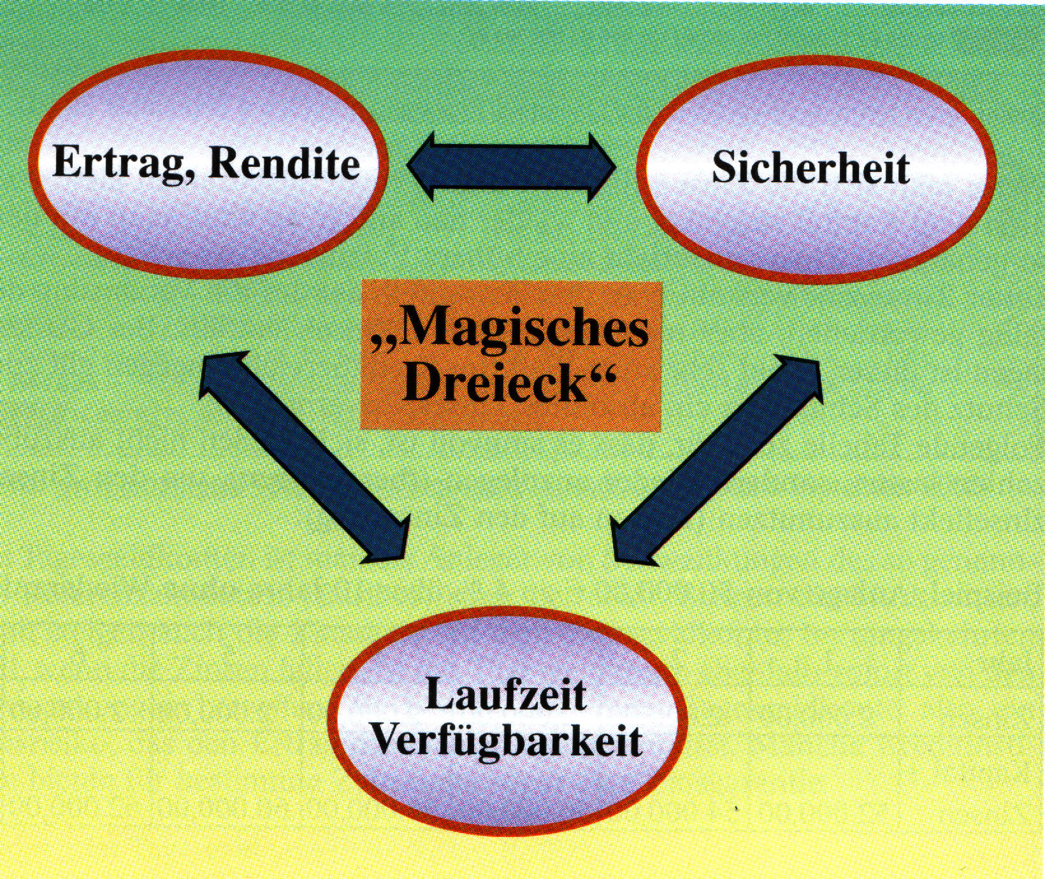
Geldanlage (Aktien)

Man kann nur dann eine überdurchschnittliche Rendite erzielen, wenn man bereit ist, ein bestimmtes Maß an Risiko einzugehen. Ist jedoch die Sicherheit besonders wichtig, muss man Abstriche bei der Rendite machen.

- Kauf von Aktien

Bankabrechnung: Stückzahl * Kurs = Kurswert 100 %
+ Spesen 1 % v. KW 1 %
Banklastschrift 101 %

Die Spesen werden aktiviert → gebucht wird die Banklastschrift

2700 WP an 2800 BK

- Gutschrift von Dividenden

2800 BK an 5780 DEE

- Verkauf von Aktien

Bankabrechnung: Stückzahl * Kurs = Kurswert 100 %
- Spesen 1 % v. KW 1 %
Bankgutschrift 99 %

Buchungssätze:

Bankgutschrift > Banklastschrift

2800 BK an 2700 WP
5784 EAWP

Bankgutschrift > Banklastschrift

2800 BK an 2700 WP
7460 VAWP

- Effektive Verzinsung der Geldanlage

Der Gesamtertrag bei Aktien ergibt sich aus

Kursgewinn/-verlust
+ Dividenden
- Depotgebühren
= Gesamtertrag

Die effektive Verzinsung berechnet sich dann:

P_{eff} = Gesamtertrag * 100 *365 / (Banklastschrift * Besitzdauer)

Personalaufwendungen

Lohnabrechnung: Bruttolohn
- Steuern
Lohnsteuer
Kirchensteuer 8 % v. Lohnsteuer
Solidaritätszuschlag 5,5 % von Lohnsteuer
- Sozialversicherung
Rentenversicherung 9,95 % vom Bruttolohn
Arbeitslosenversicherung 2,1 % vom Bruttolohn
Krankenversicherung ca. 7 % vom Bruttolohn
Pflegeversicherung 1, 7 % vom Bruttolohn
Nettolohn

Der Arbeitgeber zahlt zur Renten-, Arbeitslosen- und Pflegeversicherung der Arbeitnehmer den gleichen Anteil, für die Krankenversicherung ca. 1 % weniger.

Lohnsteuerkarte: wird vom Einwohnermeldeamt ausgestellt

Lohnsteuerklasse: abhängig vom Familienstand

Buchungssätze:

  - Lohnabrechnung

6200 L an 2800 BK
- VFA
- VSV

6400 AGASV an 4840 VSV

  - Überweisung der Steuern und der Sozialversicherungsbeiträge

- VFA
4840 VSV an 2800 BK

  - Überweisung der Unfallversicherung

6420 BBG an 2800 BK

Personalzusatzkosten

_______________________________________________________________

sind gesetzlich festgelegt | werden freiwillig oder tariflich gewährt
- Arbeitgeberanteil zur SV  - Unfallversicherung  - Bezahlte Feiertage, Urlaub  - Entgeltfortzahlung im Krankheitsfall | - Zuschüsse zu vermögenswirksamen  Leistungen  - Betriebliche Altersversorgung  - Sonderzahlungen (Weihnachtsgeld,  Leistungsprämien ...)
Der Anlagenbereich

Zum Anlagenbereich eines Unternehmens zählen alle Vermögensgegenstände, die dazu bestimmt sind, langfristig dem Geschäftsbetrieb zu dienen.

Für jeden Anlagegegenstand wird eine Anlagenkarte mit allen wichtigen Daten geführt.

Beim Kauf von Anlagegütern kann man verschiedene Ziele verfolgen:

- Ersatzinvestition: Ausweitung der Produktionskapazität
- Ersatzinvestition: Ausgleich der Abnutzung von Anlagegütern
- Rationalisierungsi.: Erhalt oder Wiederherstellung der Konkurrenzfähigkeit

Gegenstände des Anlagevermögens sind zum Zeitpunkt des Erwerbs mit ihren Anschaffungskosten auf dem entsprechenden Anlagekonto zu aktivieren.
Nach § 255 (1) HGB setzen sie sich zusammen aus

Anschaffungskosten
+ Anschaffungsnebenkosten
- Anschaffungskostenminderungen
= Anschaffungskosten

Die Umsatzsteuer und die Finanzierungskosten zählen nicht zu den Anschaffungsnebenkosten.

Buchungen beim Kauf von Anlagegütern

- Kauf von Anlagegütern, deren Anschaffungskosten, netto über 410,00 € liegen:

Anlagekonto
2600 VORST an 4400 VE

- Geringwertige Wirtschaftsgüter sind Güter des Anlagevermögens, die selbstständig und langfristig nutzbar sind und Anschaffungskosten bis zu 410,00 € netto haben.

0890 GWG
2600 VORST an 4400 VE

- Kleingüter sind Güter des Anlagevermögens, die selbstständig und langfristig nutzbar sind und Anschaffungskosten bis zu 60,00 € netto haben.

- BMT
2600 VORST an 4400 VE

Wertminderung bei Anlagegütern

Anlagegüter sind nur zeitlich begrenzt nutzbar. Sie verlieren ständig an Wert und müssen ersetzt werden:

Gründe für die Wertminderung
Nutzung | technischer Fortschritt | wirtschaftliche Überholung | Außergewöhnliche Ereignisse
z.B. Gebrauch im Produktionsprozess, Verwitterung | z.B. neue Produktionsverfahren, technische Verbesserungen | z.B. neue Umweltschutzauflagen, Nachfrageverschiebungen | z.B. Brand, Unfall, Überschwemmung

Für die Berechnung der Wertminderung (Abschreibung) gelten gesetzliche Vorschriften. Grundlage für die Schätzung der Nutzungsdauer sind von der Finanzverwaltung herausgegebene Werte.
Der steuerrechtliche Begriff für die Abschreibung lautet Absetzung für Abnutzung (AfA).

  - Die lineare Abschreibungsmethode

Abschreibungssatz = 100 / Nutzungsdauer

Abschreibungsbetrag (€) = Anschaffungskosten / Nutzungsdauer

  - Die degressive Abschreibungsmethode

Bei beweglichen Gütern des Anlagevermögens kann statt linearen Abschreibungsmethode die degressive Abschreibungsmethode gewählt werden.
Der Abschreibungsbetrag wird nur im ersten Jahr von den Anschaffungskosten berechnet, in den folgenden Jahren dagegen mit einem gleich bleibenden Prozentsatz vom jeweiligen Restbuchwert → fallende Abschreibungsbeträge.

Der degressive AfA-Satz darf derzeit nicht höher sein als das Dreifache des linearen Satzes. Unabhängig von dieser Bedingung darf der degressive AfA-Satz nicht mehr als 30 % betragen.

Ein Wechsel von der degressiven zur linearen Abschreibung ist möglich und dann sinnvoll, wenn die Abschreibungsbeträge bei der linearen Abschreibung höher sind als bei der degressiven Methode.

Linearer Abschreibungsbetrag = Restbuchwert / Restnutzungsjahre

Buchung der Abschreibung

6520 ABSA an Anlagekonto

6540 ABGWG an 0890 GWG

Die Abschreibungsbuchungen sind vorbereitende Abschlussbuchungen.

Anlagegüter werden direkt abgeschrieben, das bedeutet, dass der Wertverlust unmittelbar (direkt) im jeweiligen Anlagekonto gebucht wird.

→ am Abschlussstichtag steht im betreffenden Anlagekonto der aktuelle Wert des Ver-
mögensgegenstandes (Restbuchwert) als Saldo.

Betriebswirtschaftlich gesehen müssen bei der Abschreibung zwei Auswirkungen beachtet werden:

- Die Abschreibungsbeträge gehen bei der Kalkulation in die Verkaufspreise ein. Damit erhält das Unternehmen die Abschreibungsbeträge zurück, die dann zur Wiederbeschaffung zur Verfügung stehen. So gesehen ist die Abschreibung ein Mittel der Selbstfinanzierung.

- Die Abschreibungsbeträge vermindern den zu versteuernden Gewinn. Sie sind ein Mittel, den steuerpflichtigen Gewinn zu beeinflussen → Steuerersparnis.

Verkauf gebrauchter Sachanlagen

- Verkauf über dem Buchwert

2400 FO an 5410 EAAV (Verkaufserlös)
4800 UST

5410 EAAV an Anlagekonto (Buchwert)
5460 EAVG

- Verkauf unter dem Buchwert

2400 FO an 5410 EAAV (Verkaufserlös)
4800 UST

5410 EAAV an Anlagekonto (Buchwert)
6960 VAVG

Abschreibung auf Forderungen

Einwandfreie Forderungen | Zweifelhafte Forderungen  Dubiose | Uneinbringliche Forderungen
Kennzeichen
Der Zahlungseingang der Forderung erscheint sicher. Es liegen keine gegenteiligen Anzeichen vor. | Eine Forderung wird zweifelhaft, wenn ein Kunde  - mehrmals vergeblich gemahnt wurde  - um Zahlungsaufschub bittet  - ein Insolvenzverfahren eingeleitet wird  →  2470 ZWFO an 2400 FO | Die Zahlungsunfähigkeit des Kunden steht endgültig fest.  Eine Forderung ist uneinbringlich, wenn  - eine Zwangsvollstreckung ohne Erfolg verläuft  - das Insolvenzverfahren mangels Masse eingestellt wird  - die Forderung verjährt ist
Buchungen bei Forderungsausfall im Laufe des Jahres
Vollständiger Ausfall:  6950 ABFO  4800 UST an 2400 FO  Teilweiser Ausfall mit Zahlungseingang:  2800 BK  6950 ABFO  4800 UST an 2400 FO | Vollständiger Ausfall:  6950 ABFO  4800 UST an 2470 ZWFO  Teilweiser Ausfall mit Zahlungseingang:  2800 BK  6950 ABFO  4800 UST an 2470 ZWFO | Buchung bei unerwartetem Zahlungseingang nachdem die Forderung bereits abgeschrieben ist:  2800 BK an 5495 EFO  4800 UST
Bewertung zum Bilanzstichtag
Pauschalwertberichtigung auf den Nettobestand der einwandfreien Forderungen.  Ermittlung eines durchschnittlichen Prozentsatzes unter Berücksichtigung der Verluste der letzten Jahre | Einzelbewertung in Höhe des vermuteten Ausfalls jeder einzelnen zweifelhaften Forderung  Die Buchung erfolgt summarisch. | Keine Bewertung
Abschreibungsmethode am 31.12.
indirekt | indirekt | ----
Buchungen am 31.12.
Bildung der PWB:  6950 ABFO an 3680 PWB  Anpassung der PWB:  Heraufsetzung:  6950 ABFO an 3680 PWB  Herabsetzung:  3680 PWB an 5450 EAWB  Keine Korrektur der Umsatzsteuer | Bildung der EWB:  6950 ABFO an 3670 EWB  Anpassung der EWB:  Heraufsetzung:  6950 ABFO an 3670 EWB  Herabsetzung:  3670 PWB an 5450 EAWB  Keine Korrektur der Umsatzsteuer | -------------------

Bestandsveränderungen

  - Bestandsveränderungen bei Werkstoffen und Handelswaren

Beim „Just-in-Time-Verfahren“ bezieht ein Unternehmen gerade so viel Vorräte, wie es für die momentane Produktion braucht. → der Einkauf von Werkstoffen und Handelswaren wird als Sofortverbrauch auf dem jeweiligen Aufwandskonto gebucht.
Zur Sicherung einer störungsfreien Produktion ist eine Mindestlagerung erforderlich. Dazu dienen die aktiven Bestandskonten:

2000 Rohstoffe  2010 Fremdbauteile  2020 Hilfsstoffe  2030 Betriebsstoffe  2280 Handelswaren | Sie enthalten die Anfangsbestände und dienen am Ende des Geschäftsjahres nach Eintrag der Schlussbestände – zur Ermittlung der Bestandsveränderungen

Ermittlung der Bestandsveränderungen am Beispiel Rohstoffe:

AB > SB (Habensaldo) AB < SB (Sollsaldo)

→ Minderbestand → Mehrbestand

S 2000 R H S 2000 R H
Anfangsbestand Schlussbestand Anfangsbestand Schlussbestand
Minderbestand Mehrbestand

Die Verminderung der Lagerbestände Die Zunahme der Lagerbestände ist als
ist als Aufwand/Verbrauch zu buchen. Aufwandsverringerung zu buchen.
(Einkauf < Verbrauch) (Einkauf > Verbrauch)

6000 AWR an 2000 R 2000 R an 6000 AWR

  - Bestandsveränderungen bei fertigen und unfertigen Erzeugnissen

Produktionsmenge und Absatz stimmen in der Regel in einem Unternehmen in einem Geschäftsjahr nicht überein.

→ Mehrbestand: Verkauf < Produktion

→ Minderbestand: Verkauf > Produktion

Die Erfassung der Bestände erfolgt auf den aktiven Bestandskonten

- Unfertige Erzeugnisse
- Fertige Erzeugnisse

Die sich jeweils ergebenden Bestandsveränderungen werden auf dem Erfolgskonto

- Bestandsveränderungen

gebucht.

Das Konto 5200 BV ist das einzige Konto, das sowohl Erträge als auch Aufwendungen aufnimmt. Es kann deshalb einen Sollsaldo oder einen Habensaldo aufweisen.

Ermittlung und Buchung der Bestandsveränderung:

AB > SB (Habensaldo) AB < SB (Sollsaldo)

→ Bestandsminderung → Bestandsmehrung

S 2200 FE H S 2200 FE H
Anfangsbestand Schlussbestand Anfangsbestand Schlussbestand
Minderbestand Mehrbestand

Die Verminderung der Lagerbestände Die Zunahme der Lagerbestände ist als
ist als Aufwand/Verbrauch zu buchen. Ertrag zu buchen.

5200 BV an 2200 FE 2200 FE an 5200 BV

Abschluss des Kontos Bestandsveränderungen

Bestandsminderung insgesamt: Bestandsmehrung insgesamt:

S 5200 BV H S 5200 BV H
Bestands- Bestands- Bestands- Bestands-
minderung mehrung minderung mehrung
Habensaldo Sollsaldo

Bei einer Bestandsminderung wird das Bei einer Bestandsmehrung wird das Konto wie ein Aufwandskonto abge- Konto wie ein Ertragskonto abge-
schlossen. schlossen.

8020 GUV an 5200 BV 5200 BV an 8020 GUV

